**МУНИЦИПАЛЬНОЕ ОБЩЕОБРАЗОВАТЕЛЬНОЕ УЧРЕЖДЕНИЕ –**

**СРЕДНЯЯ ОБЩЕОБРАЗОВАТЕЛЬНАЯ ШКОЛА п.ОСИНОВСКИЙ**

**МАРКСОВСКОГО РАЙОНА САРАТОВСКОЙ ОБЛАСТИ**

**413076, Саратовская область, Марксовский район, п.Осиновский, ул.Школьная, д.8**

**тел. 8 (845 67) 5 – 89-76, электронная почта** [**osinovka76@yandex.ru**](mailto:osinovka76@yandex.ru)

**ПРИКАЗ**

**«18» апреля 2024г. № 73**

**«О назначении должностного лица, ответственного за снижение**

**бюрократической нагрузки на педагогических работников»**

В соответствии с внесенными изменениями в ФЗ «Об образовании в

РФ» от 29.12.2022 №273-ФЗ и приказом Минпросвещения России от

21.07.2022 N2582,во исполнение письма Минобрнауки РД

от 13.09.2022г.№1;

**ПРИКАЗЫВАЮ:**

1. Назначить ответственным лицом за снижение бюрократической нагрузки на педагогических работников МОУ-СОШ п.Осиновский Марксовского района — заместителя директора по УВР Димитриади В.А.
2. Контроль за исполнением настоящего приказа оставляю за собой.

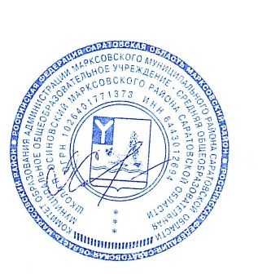 Т.С.Холодная

Директор

С приказом ознакомлена: